Comunicado de Imprensa
Leiria, 17 de setembro de 2019

Momentos Mamãs & Bebés no LeiriaShopping dias 21 e 22 de setembro

LeiriaShopping acolhe Momentos Mamãs&Bebés

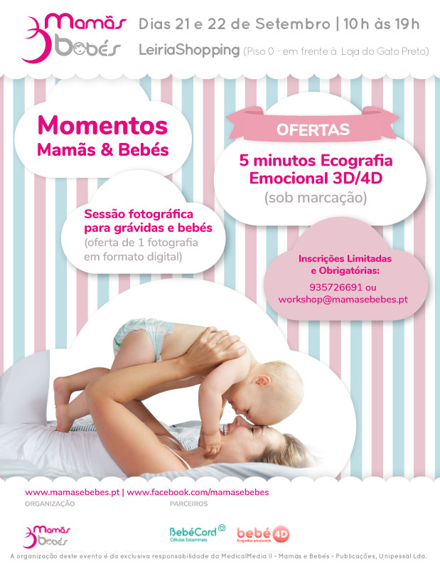
Nos dias 21 e 22 de setembro, o LeiriaShopping vai ser palco para momentos especiais e intensos. Entre as 10h00 e as 19h00, todas as grávidas, mamãs e as suas crianças vão poder disfrutar das várias atividades que potenciam o evento “Momentos Mamãs & Bebés”.

Durante o fim de semana, as futuras mamãs vão poder usufruir de uma ecografia emocional 3D/4D (de 5 minutos) pela Bebé4D, realizar uma sessão de maquilhagem pela loja do centro “O Boticário” e as mamãs e papás vão poder posar para uma sessão fotográfica profissional (com oferta de uma fotografia digital), tudo totalmente gratuito. As crianças são bem-vindas, existindo um espaço kids onde as crianças podem estar a desenhar.

Para todas as mamãs que procuram informações sobre os temas imponentes da gravidez e do pós-parto, a iniciativa integra sessões de esclarecimento sobre cuidados da pele do bebé e a criopreservação das células estaminais. Todas as mamãs irão receber o guia “Mamãs&Bebés”, entre vários miminhos e vales de desconto para usufruírem nas suas futuras compras. Durante os dias 21 e 22 de setembro, os visitantes do LeiriaShoppping vão ainda poder usufruir de ofertas exclusivas em diversas lojas como a Chicco, a Farmácia Maio, a Natura Pura, a Wiñk, entre muitas outras.

O “Momentos Mamãs & Bebés” é totalmente gratuito, no entanto possui vagas limitadas, carecendo de inscrição prévia. As inscrições podem ser feitas através do telefone 935726691, do e-mail workshop@mamasebebes.pt ou do site.

Nos dias 21 e 22 de setembro, o Centro vai dedicar-se a uma das fases mais bonitas da vida de todas as mulheres e oferecer-lhe um evento especial! “Momentos Mamãs&Bebés” é totalmente gratuito e irá ocorrer no Piso 1.

Sobre o LeiriaShopping
O LeiriaShopping foi inaugurado em março de 2010 e é o maior centro comercial da região de Leiria, sendo hoje uma referência na cidade e uma plataforma de grandes fluxos de população provenientes da cidade e de uma extensa área envolvente. Com 119 lojas distribuídas por dois pisos, inúmeras insígnias de referência, 19 restaurantes, um Hipermercado Continente, estacionamento gratuito, Cinema e 2 espaços para diversão infantil, o Centro Comercial oferece ao consumidor o que de melhor há na cidade.
A par da experiência única de compras e de lazer que oferece aos seus clientes, o LeiriaShopping assume a responsabilidade de dar um contributo positivo para um mundo mais sustentável, trabalhando ativamente para um desempenho excecional nas áreas ambiental e social.
Consulte as novidades do LeiriaShopping em www.leiriashopping.pt, na mobile app (ios e android) e www.promofans.pt.

Para mais informações por favor contactar:
Lift Consulting – Catarina Marques // Maria Fernandes
M: +351 934 827 487 | M: +351 911 790 060
catarina.marques@lift.com.pt // maria.fernandes@lift.com.pt

